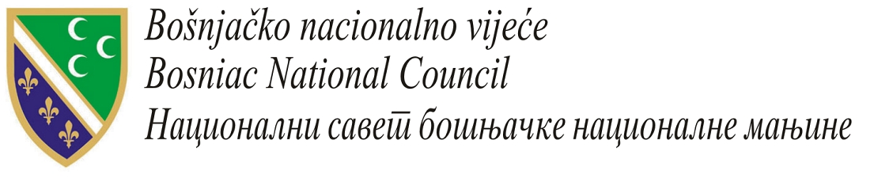

U skladu sa Zakonom o javnim nabavkama član 116. („Sl.glasnik RS“, broj 124/12) Nacionalni savet bošnjačke nacionalne manjine, 28.Novembar bb, Novi Pazar

O b j a v lj u j e :

OBAVEŠTENJE O ZAKLJUČENOM UGOVORU O JAVNOJ NABAVCI
MALE VRIJEDNOSTI JN I-1/2015-DIZEL GORIVO

1.Nacionalni savet bošnjačke nacionalne manjine, 28.Novembar bb, Novi Pazar, www.bnv.org.rs - naručilac u smislu člana 2. stav 1. tačka 1. Zakona;

2. Javna nabavka dobara - gorivo za službena vozila -09130000- dizel

3.Ugovorena vrednost 748.932,90 dinara bez PDV

4.Kriterijum za dodelu ugovora – ekonomski najpovoljnija ponuda i broj benzinskih stanica;

5.Primljena jedna potpuna i prihvatljiva ponuda;

6.Ponuđena cena je 124,08 dinara po litru bez PDV;

8.Odluka o dodeli ugovora doneta 31.03.2015.;

9.Ugovor zaključen 15.04.2015. godine

10.Ugovor dodeljen dobavljaču: NIS AD Novi Sad, Narodnog fronta 42, Služba korporativne prodaje za region Beograd, Milentija Popovića 1, matični broj 20084693;

11.Rok izvršenja ugovorene obaveze na period od godinu dana.

Mesto: Novi Pazar
Datum:20.04.2015.godine
Red.br: 05-26/2015-7
Sekretar Vijeća
Ahmedin Škrijel

Adresa: Glavni ured Vijeća, 28. Novembra bb, 36300 Novi Pazar, Sandžak, Republika Srbija.
tel. 381 20 315 608, fax. 381 20 314 107, e-mail: glavni.ured@bnv.org.rs; www.bnv.org.rs

